HT-200Y型氧化锆氧量分析仪

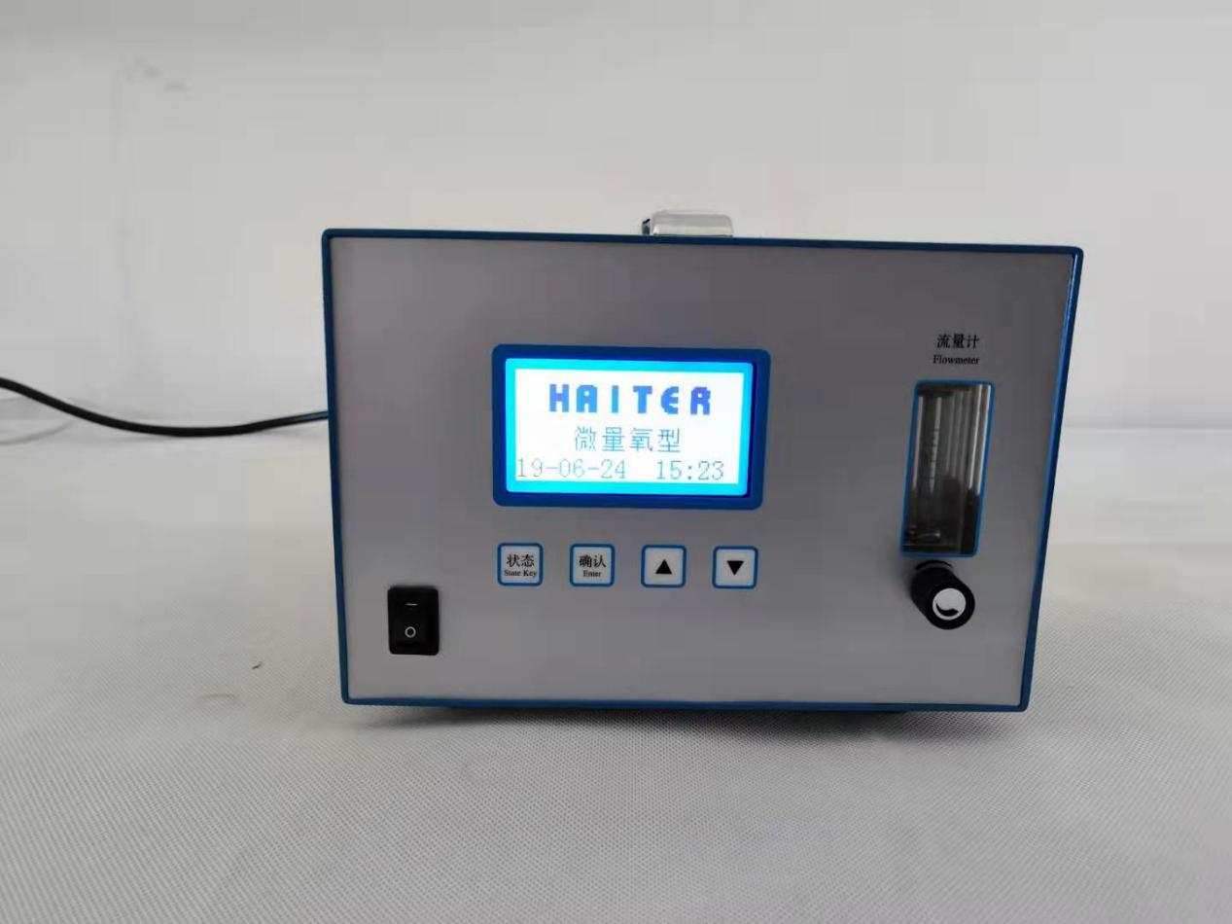

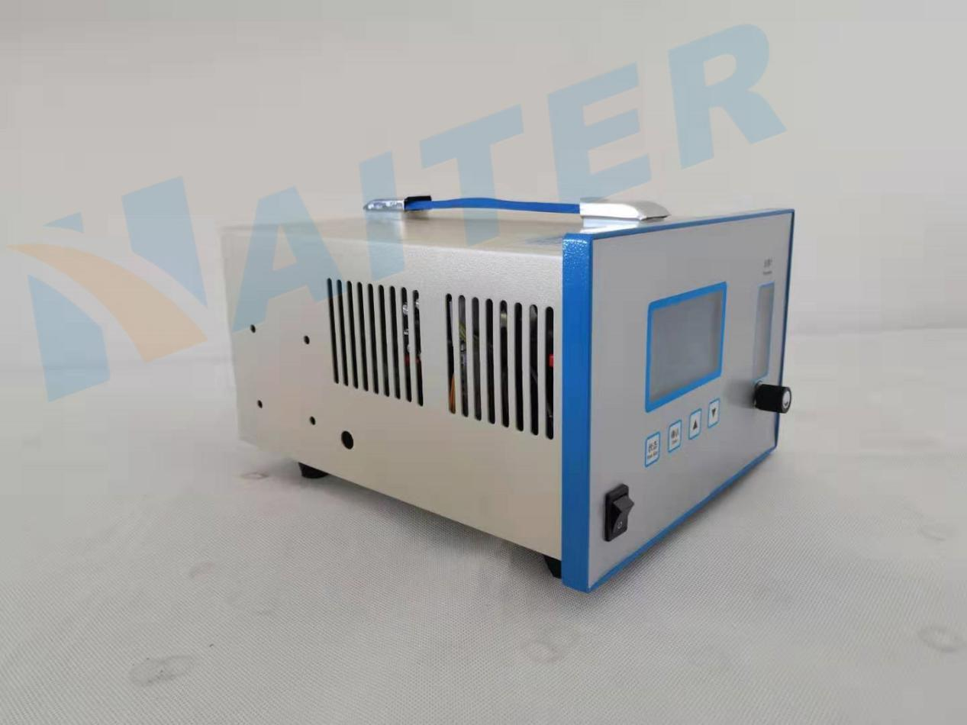
产品描述:
HT-200Y型氧化锆氧量分析仪，是我公司最早开发的智能型氧含量分析仪，具有灵敏度高、再现性和稳定性好、量程宽、可自动切换、响应快和可连续在线测量等特点, 能与各种电动单元仪表，常规显示记录仪及DCS集散控制系统配合使用。可对锅炉、窑炉加热炉等燃烧设备在燃烧过程中所产生的烟气含氧量进行快速、正确的在线显示、检测、分析，以实现低氧燃烧控制，达到节能降耗，降低运营成本，减少环境污染。可广泛应用于冶金、热电、电力、石油、化工、玻璃、建材、磁性材料和制氧等行业，是工艺过程控制、产品检测的理想设备。

工作原理:
氧化锆氧量分析仪由氧浓度差电动势，经检测仪表转换成与被测气体含氧量成线性关系的标准电压信号，输入到数字仪表输入端，经A/D转换输入到仪表的CPU,经运算后，一路输送至仪表显示氧含量, 一路输送至仪表显示温度值,并输出相应的脉冲控制信号控制温度值,同时将氧含量转换成4-20mA模拟信号变送输出，供其他控制系统使用。仪表设有氧含量、温度报警指示，并附有外接报警继电器。仪表采用可靠的开关电源，冷端补偿采用三线制Pt100，低漂移运放，高分辩率A/D转换，LED高亮度数字显示/液晶显示，PID温度自整定控制，带有4-20mA，或RS232/485通讯接口。

功能特点：
1、氧化锆氧量分析仪分氧化锆探头和氧量变送器二部分组成。
2、探头采用防腐合金材料，氧化锆拆卸调换方便，不必外加气泵，参比气自行对流，并设有标准气接口，进行本底及预置标气检验。根据用户需求亦可配加保护套管。
3、仪表软件功能完备，全部面板操作，接线简单，电路集成、性能可靠、调试方便、表机性能在国内属领先水平。

技术参数:
1、量程：0～200ppm/O2
2、仪表精度:≤0.5%F.S
3、温度显示范围：0~1300℃
4、测量温度：0~600℃(低温型) ，0~800℃(中温型) ，0~1300℃(高温型)
5、本底修正：－20mV～+20mV
6、输出信号：4-20mADC 或1-5V
7、环境条件：0～50℃，相对湿度< 90％
8、电源：220VAC 50Hz
9、检测器加热炉升温时间：约20min
10、加热温度：PID自整定控制≤±1℃(恒温点任意设定)
11、响应时间：约3S (90％响应)
12、显示形式：LED四位高清数字显示、液晶显示
13、通讯接口：RS232或RS485

- 青岛海特尔公司提供本仪器全面的技术支持和售后服务！本公司专业生产各种水质检测仪分析仪，水质采样器,CEMS系统烟尘烟气监测仪，粉尘、大气、气体采样器分析仪！广泛用于环保局、环境监测站、第三方检测公司等。欢迎来电咨询！

